
Ступени и различные плиты из терраццо изготавливаются с использованием высокочастотных вибрационных технологий как однослойные сборные элементы с отшлифованной и отполированной отделкой. Вся продукция укреплена железобетонными установками, несущие элементы усилены в соответствии со статическими измерениями.
Лестницы L профиль
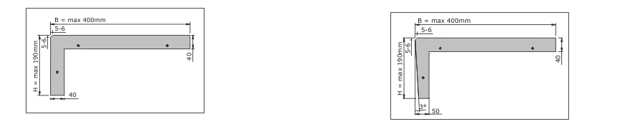
Тип LS с вертикальным стояком Тип LSS с поднутрением стояка

Лестничные протектора и стояка
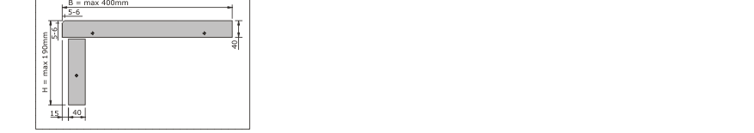
Настольные лестницы типа SD
Клин лестницы
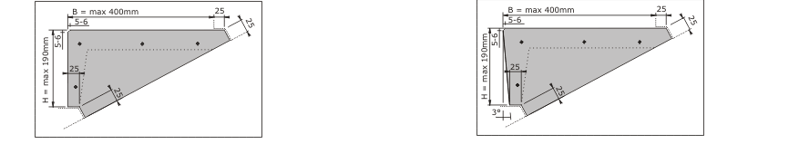
Тип KS с вертикальным стояком Тип KSS с поднутрением стояка

